МІНІСТЕРСТВО ОСВІТИ І НАУКИ УКРАЇНИ

Українська академія друкарства Кафедра комп’ютерних наук та інформаційних

технологій

Звіт

до лабораторної роботи №2

«Розширені можливості стилізації в HTML документах»

«Веб-технології та веб-дизайн»

Виконав: ст. гр. КН-11

Дзьобак Ігор

Прийняла:

Кудряшова А.В.

**Львів 2022**

**Звіт**

**Мета:** Ознайомитись з можливостями розширеної стилізації в HTML документах.

**Завдання:** Завданням лабораторної є створення HTML документу, який складається з відповідного набору HTML тегів та стилізований за допомогою каскадних стилів. Файл стилів має бути розміщений окремо. Документ має містити в собі логічний зв'язний зміст якоїсь тематики, яку студент сам обирає. В документі передбачити використання атрибутів тегів, зокрема класів та ідентифікаторів. Розуміти їх призначення та різницю. Навчитись позиціювати елементи один відносно іншого. Продемонструвати навички стилізації з псевдокласами, псевдоелементами та атрибутами. Навчитись працювати з анімацією.

**Код HTML:** 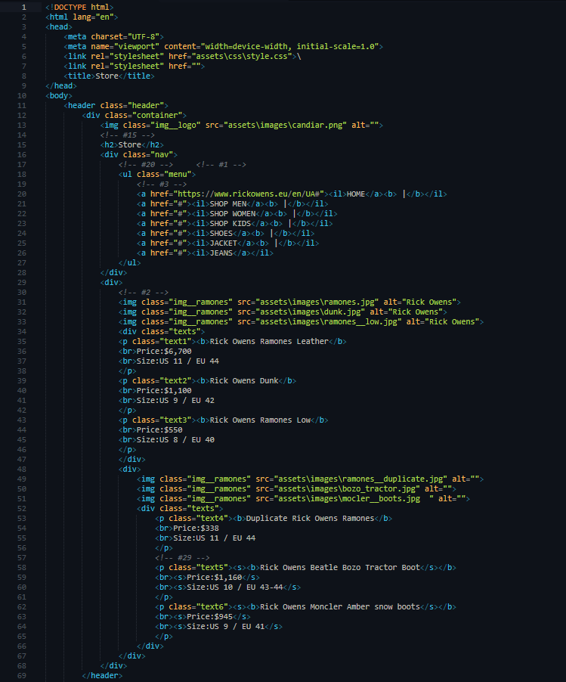

**Властивості CSS:** 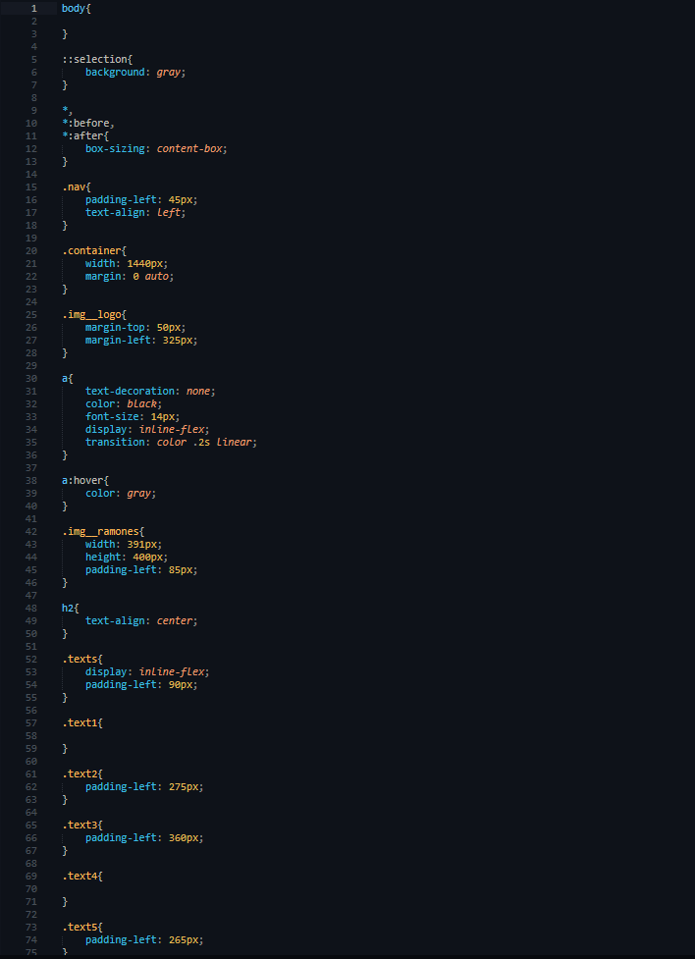

**Результат:**